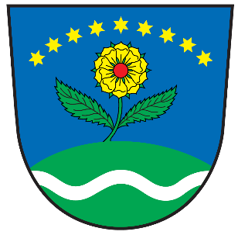
Obec Orlické Podhůří
Dobrá Voda 4, 562 01 Orlické Podhůří

Závazná přihláška
Já, níže podepsaný, se jako majitel nemovitosti přihlašuji do programu obce Orlické Podhůří na podporu čištění odpadních vod. Svým podpisem stvrzuji zájem o:
- zpracování projektové dokumentace na řešení likvidace odpadních vod dle platné legislativy ANO x NE
- příspěvek na realizaci navrženého řešení ANO x NE
Zakroužkujte Vámi požadovanou odpověď.
Přihlášku je nutné doručit na Obecní úřad Orlické Podhůří, Dobrá Voda 4 nejpozději do 31. 12. 2019, dodatečné přihlášení do programu nebude možné. Doručení je možné buď osobně, poštou nebo stačí vložit do schránky.
Přihlášeným zájemcům bude poskytnuta podpora ve formě zpracování projektové dokumentace včetně získání stavebního povolení a povolení k vypouštění/zasakování odpadních vod. Dále bude možné získat příspěvek na realizaci ve výši 50 % doložených nákladů, maximálně však 50 tis. Kč. Přihlášený majitel nemovitosti může zaškrtnout jednu nebo obě varianty.

Předpokládaný harmonogram:
01/2020 – 03/2020 individuální schůzky projekční kanceláře s jednotlivými zájemci
04-05/2020 – projekční činnost
06-08/2020 – stavební řízení
09/2020–12/2022 – realizace

Své dotazy směřujte na Lenku Stejskalovou, 733 486 859, rozsocha@seznam.cz

Jméno a příjmení:
Bydliště:
Kontakt (telefon):
Adresa podpořené nemovitosti (pokud se liší):

V……………………………………..dne…………………………….
…………………………………………………………
podpis

